《数据结构》实验报告
实验编号 | 4-3 | 实验名称 | 简单的模式匹配算法BF
实验日期 | 2017.11.07 | 实验教室 |  | 指导教师 | 陈波
学 号 | 19160209 | 姓 名 | 刘明玉
一、实验目的和要求：（本次实验所涉及并要求掌握的知识点）

掌握BF算法的实现。

二、实验环境：（本次实验所需要的平台和相关软件）

硬件：win7 旗舰版
软件：vs2015

三、实验内容及步骤：（本次实验计划安排的实验内容和具体实现步骤）

从主串s中下标为0的字符开始，与模式串t中下标为0的字符比较。若相同，则继续诸葛比较s和t中的后续字符；若不同，从主串s中下标为1的字符开始，与模式串t中下标为0的字符比较。
以此类推，重复上述过程，若t中字符全部比完，则说明匹配成功；否则说明匹配失败。

四、实验过程和结果：（记录实验过程和结果、以及所出现的问题和解决方法）

正常测试：
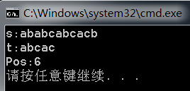

异常测试：
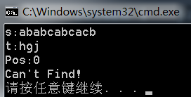

五、实验中的问题及解决：（本次实验中在编程中碰到的错误等问题及解决方法）

问题：除非t与s的最前面相等，其他情况下，无论s和t取何值结果总是错误。
解决：经过分析，发现是BF算法while循环中的else判断有误，经过查书改正。

六、实验总结和思考：（填写收获和体会，分析成功或失败的原因）：

匹配失败后“i=i-j+1”的意思是：
从现在i的位置减去已经比较的t的长度（j）的后一位（+1）开始新的一次比较；
也就是主串中上一次起点的后一位。
附件：程序源代码

评阅意见

